Klasse 9c Chemiearbeit Nr. 2 A 21.05.2019
Name: | Punkte von 30: | Note: | mdl. Zwischen-note:

Aufgabe 1 (10 P)
- Ionenverbindungen, Moleküle oder einzelne Atome? Ordne jedem der genannten Stoff die entsprechende Teilchenart zu (tabellarisch):
(A) Stickstoff, (B) Natriumiodid, (C) Wasser, (D) Neon,
(E) Chlor, (F) Zinkoxid
b. Zeichne deutlich jeweils das Kugelwolkenmodell für die Atome Wasserstoff, Sauerstoff und Kohlenstoff (nur für die äußerste Schale).
c. Konstruiere unter Zuhilfenahme des Kugelwolkenmodells jeweils ein Molekül in der Lewis-Schreibweise,
- das genau aus zwei Wasserstoffatomen, einem Kohlenstoff- und einem Sauerstoffatom besteht.
- das aus einem Kohlenstoff und zwei Sauerstoffatomen besteht.
(Achte auf die richtige Molekülgeometrie!)
Erläutere dabei den Unterschied zwischen einem bindenden und einem freien (nicht bindenden) Elektronenpaar.

Aufgabe 2 (8 P)
- Definiere den Begriff Elektronegativität (EN) und zeige, wie sich die EN im Periodensystem verändert.
- Zeichne die Lewis-Formeln der beiden Stoffe Ammoniak (NH₃) und Tetrachlorkohlenstoff (CCl₄).
Zeichne die für beide Moleküle die Teilladungen ein.
- Entscheide, ob es sich bei den beiden Molekülen um ein Dipolmolekül handelt oder um ein unpolares Molekül und begründe jeweils deine Meinung.

Aufgabe 3 (4 P)
Wasser weist eine besondere Eigenschaft, die Oberflächenspannung auf. Beschreibe diese besondere Eigenschaft und erkläre sie auf der Teilchenebene mit entsprechenden Fachbegriffen.

Aufgabe 4 (8 P)
Das Salz Kaliumnitrat wird in Wasser gelöst. Dabei kühlt sich die Lösung ab.
- Erläutere den Lösungsvorgang auf der Ebene der Ionen und Moleküle.
- Benenne den Lösungsprozess von Kaliumnitrat bezüglich seiner Energieänderung.
- In der Abbildung sind drei Energiediagramme gezeichnet. Beschrifte die Pfeile in der Legende.
Nenne das Energiediagramm, das den Lösungsprozess von Kaliumnitrat zeigt und begründe deine Meinung.

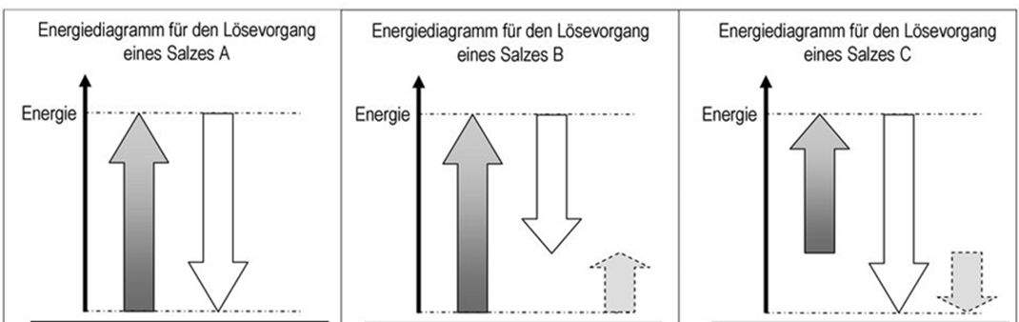

Viel Erfolg!

Erwartungshorizont A :

1a. (3, je richtige Zuordnung 0,5P)
Ionenbindung | Molekül | Isolierte Atome
B Natriumiodid  F Zinkoxid | A Stickstoff  C Wasser  E Chlor | D Neon

b. (3) Kohlenstoff (1) Sauerstoff (1) Wasserstoff (1)

(alternative Darstellung auch in kreuzform statt Tetraederform)

c. (4) (je 1)
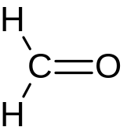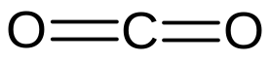

Bindende Elektronenpaare entstehen durch Überlappung von 2 einfach besetzten KW, freie Elektronenpaare sind schon bei den jeweiligen Atomen doppelt besetzte KW. (2)

2a. Ein Maß für die Fähigkeit eines Atomkerns, ein Bindungselektropnenpaar an sich zu ziehen. (1) Die EN nimmt im PSE innerhalb einer Periode nach rechts zu und innerhalb einer Hauptgruppe nach unten ab.(1) (=2P)
b. richtige Strukturformeln von Ammoniak und Tetrachlorkohlenstoff (je 1P), richtige Lage der Teilladungen (je 0,5P) (=3P)

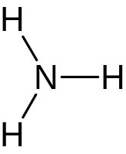 (1,5) 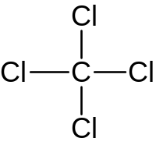(1,5)

c. Ammoniak ist ein Dipolmolekül, da die Teilladungen unsymmetrisch verteilt sind. Tetrachlorkohlenstoff ist kein Dipolmolekül, da die Teilladungen symmetrisch verteilt sind und die Ladungsschwerpunkte zusammen fallen.(je 1,5P = 3P)

3. Oberflächenspannung: Zwischen den polaren Wasserteilchen herrschen starke Anziehungskräfte, die Wasserstoffbrücken (1). Sie sind an der Oberfläche besonders stark, da sie nur zur Seite oder nach unten wirken (1). Dadurch hat Wasser eine Art Haut, die bei gleichmäßiger Verteilung von Gewicht dazu führt, dass es einen Gegenstand tragen kann (1). 1 P für die Formulierung. (4P)

4a. Wasserteilchen schieben sich aufgrund ihrer Polarität zwischen die Ionen des Ionengitters. Dabei werden die positiv polarisierte Seite des Wassers von den Anionen und die negativ polarisierte Seite von den Kationen angezogen. Sie umschließen die einzelnen Ionen zunächst an den Ecken und Kanten des Gitters und isolieren sie vom Ionenverband. Jedes Ion liegt nun mit einer Hydrathülle umgeben in der Lösung vor. (3P)

b. Endothermer Lösungsprozess (1P)

c. Gitterenergie
Lösungsenthalpie
Hydratationsenergie (1,5P)

Mitte: Energiediagramm des Salzes B (1P)
Begründung: Die Gitterenergie ist größer als die Hydratationsenergie, daher muss Lösungsenthalpie aufgewendet werden (Betrag positiv, Pfeil nach oben) (1,5P)

Klasse 9c Chemiearbeit Nr. 2 B 21.05.2019
Name: | Punkte von 30: | Note: | mdl. Zwischen-note:

Aufgabe 1 (10 P)
- Ionenverbindungen, Moleküle oder einzelne Atome? Ordne jedem der genannten Stoff die entsprechende Teilchenart zu (tabellarisch):
(A) Eisenoxid, (B) Methan (CH₄), (C) Helium, (D) Wasser,
(E) Kaliumchlorid, (F) Brom
b. Zeichne deutlich jeweils das Kugelwolkenmodell für die Atome Wasserstoff, Stickstoff und Kohlenstoff (nur für die äußerste Schale).
c. Konstruiere unter Zuhilfenahme des Kugelwolkenmodells jeweils ein Molekül in der Lewis-Schreibweise,
- das genau aus drei Wasserstoffatomen und einem Stickstoffatom besteht.
- das aus einem Kohlenstoff, einem Stickstoff- und einem Wasserstoffatom besteht.
(Achte auf die richtige Molekülgeometrie!)
Erläutere dabei den Unterschied zwischen einem bindenden und einem freien (nicht bindenden) Elektronenpaar.

Aufgabe 2 (8 P)
- Definiere den Begriff Elektronegativität (EN) und zeige, wie sich die EN im Periodensystem verändert.
- Zeichne die Lewis-Formeln der beiden Stoffe Kohlenstoffdioxid (CO₂) und Fluormethan (CH₃F).
Zeichne die für beide Moleküle die Teilladungen ein.
- Entscheide, ob es sich bei den beiden Molekülen um ein Dipolmolekül handelt oder um ein unpolares Molekül und begründe jeweils deine Meinung.

Aufgabe 3 (4 P)
Wasser hat im Vergleich zu ähnlich großen und schweren Molekülen einen hohen Siede- und Schmelzpunkt. Erkläre diese besondere Eigenschaft auf der Teilchenebene mit entsprechenden Fachbegriffen.

Aufgabe 4 (8 P)
Das Salz Natriumhydroxid wird in Wasser gelöst. Dabei erwärmt sich die Lösung.
- Erläutere den Lösungsvorgang auf der Ebene der Ionen und Moleküle.
- Benenne den Lösungsprozess von Natriumhydroxid bezüglich seiner Energieänderung.
- In der Abbildung sind drei Energiediagramme gezeichnet. Beschrifte die Pfeile in der Legende.
Nenne das Energiediagramm, das den Lösungsprozess von Natriumhydroxid zeigt und begründe deine Meinung.

Viel Erfolg!

Erwartungshorizont B :

1a. (3)
Ionenbindung | Molekül | Isolierte Atome
A Eisenoxid  E Kaliumchlorid | B Methan  D Wasser  F Fluor | C Helium

b. (3) Kohlenstoff (1) Sauerstoff (1) Wasserstoff (1)

(alternative Darstellung auch in kreuzform statt Tetraederform)

c. (4) (je 1)
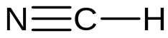

Bindende Elektronenpaare entstehen durch Überlappung von 2 einfach besetzten KW, freie Elektronenpaare sind schon bei den jeweiligen Atomen doppelt besetzte KW. (2)

2a. Ein Maß für die Fähigkeit eines Atomkerns, ein Bindungselektropnenpaar an sich zu ziehen. (1) Die EN nimmt im PSE innerhalb einer Periode nach rechts zu und innerhalb einer Hauptgruppe nach unten ab.(1) (=2P)
b. richtige Strukturformeln von Ammoniak und Tetrachlorkohlenstoff (je 1P), richtige Lage der Teilladungen (je 0,5P) (=3P)
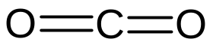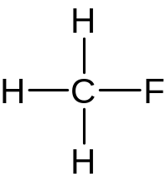

c. Fluormethan ist ein Dipolmolekül, da die Teilladungen unsymmetrisch verteilt sind. Kohlenstoffdioxid ist kein Dipolmolekül, da die Teilladungen symmetrisch verteilt sind und die Ladungsschwerpunkte zusammen fallen.(je 1,5P = 3P)

3. hohe Siede- und Schmelztemperatur: Zwischen den polaren Wasserteilchen herrschen starke Anziehungskräfte, die Wasserstoffbrücken. Um die Moleküle beim Sieden oder schmelzen voneinander zu entfernen, muss viel Energie aufgewendet werden, was zu einer hohen Siede- und Schmelztemperatur führt.(4P)

4a. Wasserteilchen schieben sich aufgrund ihrer Polarität zwischen die Ionen des Ionengitters. Dabei werden die positiv polarisierte Seite des Wassers von den Anionen und die negativ polarisierte Seite von den Kationen angezogen. Sie umschließen die einzelnen Ionen zunächst an den Ecken und Kanten des Gitters und isolieren sie vom Ionenverband. Jedes Ion liegt nun mit einer Hydrathülle umgeben in der Lösung vor. (3P)

b. Exothermer Lösungsprozess (1P)

c. Gitterenergie
Lösungsenthalpie
Hydratationsenergie (1,5P)

Mitte: Energiediagramm des Salzes C (1P)
Begründung: Die Gitterenergie ist kleiner als die Hydratationsenergie, daher wird Energie freigesetzt (Betrag negativ, Pfeil nach unten) (1,5P)

